2016年湖北省大学生机械创新设计大赛
暨第七届全国大学生机械创新设计大赛初评邀请函
尊敬的评委专家：
您好！
由湖北省教育厅主办的“2016年湖北省大学生机械创新设计大赛暨第七届全国大学生机械创新设计大赛”已进入大赛初评阶段。根据大赛组委会推荐，湖北省教育厅同意，特邀请您担任本次大赛的初评评委专家并参加初评评审工作。现将相关事项告知如下：
1.初评时间：2016年4月9日上午9:30。
2.初评地点：长江大学武汉校区图文信息中心。
3.报到安排
4月8日下午至4月9日上午9:00前在长江大学武汉校区图文信息中心报到。外地评委可提前一天到长江大学武汉校区报到，组委会统一安排住宿，费用自理。交通指引附后（附件1）。
为方便安排食宿和发放评审酬金，请各位专家在4月6日前将回执（附件2）填好发送到邮箱jxdscjdx@163.com。
联系人：张云华15927781613，贾宏禹13972305489。
附件1.交通指引
附件2.邀请函回执
湖北省大学生机械创新设计大赛组委会
长江大学教务处 代章
二○一六年四月一日
附件1.交通指引：
长江大学武汉校区位于武汉市蔡甸区蔡甸街大学路111号，图中A点所示位置。
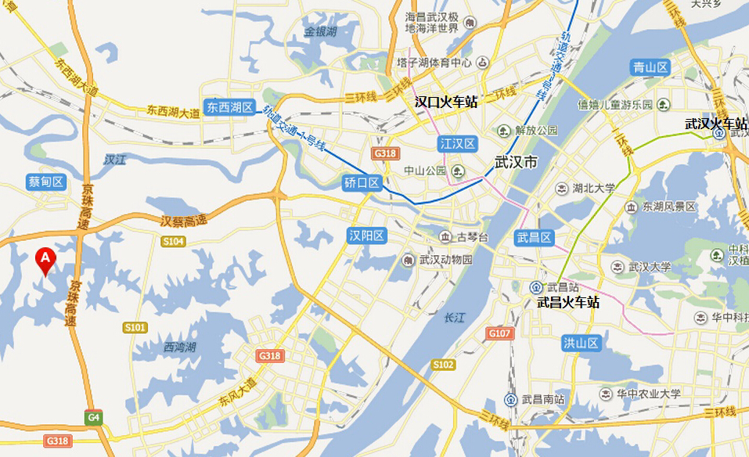
自驾车行驶到京港澳高速（G4）或汉蔡高速（S15），往蔡甸方向，在蔡甸出口下高速后左拐进入汉江路后有标牌指示到长江大学武汉校区；使用导航请将目的地设置为“长江大学武汉校区”。

附件2.邀请函回执：
姓名 |  | 单位
职务 |  | 职称
手机号 |  | 座机
电子邮箱 |  | 报到日期
身份证号
银行账号
开户行
请于4月6日前将回执填好发送到邮箱jxdscjdx@163.com，谢谢！

